MENY FREM TIL 22. JANUAR 2021.
UKE 01
MANDAG 04/01 PLANLEGGINGSDAG
TIRSDAG 05 /01 PØLSER OG POTETMOS/M TILBEHØR
ONSDAG 06/01 HAVREGRØT
TORSDAG 07/01 GULROTSUPPE MED HJEMMELAGET RUNDSTYKKER
FREDAG 08/01 RIS/MAKARONI MED SKINKE, GR.SAKER, EGG
--------------------------------------------------------------------------------------------
UKE 02
MANDAG 11/01 SMØREMÅLTID-BRØD
TIRSDAG 12/01 FISKEPUDDING, POTETER OG GR. SAKER
ONSDAG 13/01 LAPSKAUS
TORSDAG 14/01 HAVREGRØT
FREDAG 15/01 SMØREMÅLTID-BRØD
--------------------------------------------------------------------------------------------
UKE 03
MANDAG 18/01 SMØREMÅLTID-BRØD
TIRSDAG 19/01 PANNERT TORSK M/RIS OG GR.SAKER
ONSDAG 20/01 KJØTTBOLLER I BRUN SAUS
TORSDAG 21/01 SPAGHETTISUPPE M/BACON
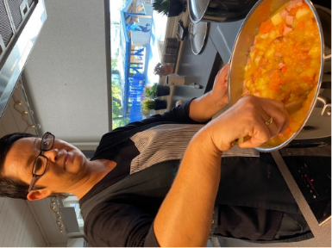
FREDAG 22/01 NACHOS MED POTETSTAPPE.

